Тема: Знакомство с понятием «неопределённая форма глагола» и её двумя вопросами. Способ нахождения неопределённой формы глагола («Поговорим о начальной форме глагола»)
Цели:
Распознавать глагол среди других частей речи, характеризовать морфологические признаки, находить заданную форму в тексте. Ставить глагол в неопределённую форму, выполнять для этого необходимую последовательность действий.
Развивать познавательную деятельность учащихся, умение ставить вопросы и находить ответы, умение анализировать свою деятельность.
Воспитывать правильное отношение к читательской деятельности
- Организационный момент
- Определение темы и цели урока
Загадка:
Что без меня предметы?
Лишь названья.
Но я приду – всё в действие придёт.
Летит ракета, люди строят зданья
И рожь в полях растёт (глагол)
- какова тема нашего урока? (мы продолжаем говорить о глаголе)
Что мы знаем о глаголе?
- Актуализация знаний
- Чтение отрывка из сказки «Алиса в зазеркалье»:
Варкалось, хливкие шарьки
Пырялись по нове,
И хрюкотали зелюки,
Как мюмзики, в Мове.
Назвать глаголы. По каким признакам нашли глаголы? (По вопросам)
- Повторение о глаголе по алгоритму
Что ещё нужно сделать, чтобы определить часть речи? (Проговариваем по алгоритму)
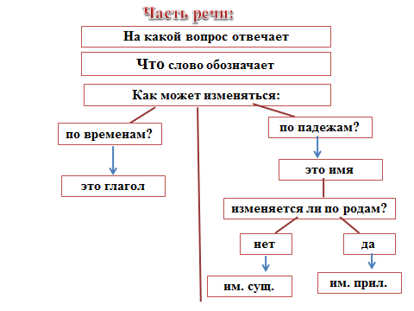

Орфографическая минутка
а) Св..стит, пров..рять, ож..вают, заскр..пели, объ..снил, проч..тает, повстр..чал, выгл..нет.
б) Проверка «веером».
– Что за орфограмма встретилась нам в «Орфографической минутке»? Как решить орфографическую задачу?
(вспоминаем правило:
Если буква гласная вызвала сомнение,
Ты её немедленно ставь под ударение.
– Из какой части речи состоит сегодня «Орфографическая минутка»? (Из глаголов.)
- как изменяются глаголы (табличка)
в) выборочное письмо:
у кого синяя полоска – выписывают глаголы прошедшего времени, розовая – настоящего времени, жёлтая – будущего времени.
(Если возникает проблема - поднимают сигнал: знак вопроса)
- Работа над новым материалом.
а) Все ли слова записали? Почему осталось слово «проверять»? На какой вопрос отвечает слово? Всё ли мы знаем о глаголе? Какую цель поставим перед собой? Чему мы должны научиться? Где мы можем узнать ответ на наш вопрос?
– Знакомство с правилом на странице учебника
– Что нового узнали о начальной форме глагола?
– На какие вопросы отвечает?
– Почему ее так назвали?
Выступление члена Учёного Совета: неопределённая форма глагола – инфинитив (лат. – неопределённый).
б) Сказка об Инфинитиве. Самостоятельная работа с текстом
Дети читают сказку самостоятельно, значками делают пометы: что нового они узнают о глаголах? (Приложение 1).
Проверка работы:
Что нового узнали?
– Кто нашёл все грамматические признаки глаголов неопределённой формы?
II. Закрепление пройденного материала
1. Физкультминутка. Игра «Заказ»
Называю глаголы, дети выполняют задания жестами, мимикой, движениями: встать, присесть, хлопать, грустить наклониться, сесть, постучать, поморгать, улыбнуться.
-Слова какой части речи применили? В какой форме находятся? На какие вопросы отвечают?
2. Работа со словарём
а) Игра «Кто больше?» Из словарика учебника выписывают на время глаголы неопределённой формы.
По какому признаку можно узнать неопределённую форму глагола? (ть)
б). Комментированное письмо по алгоритму

Образуйте от данных глаголов неопределенную форму

-Как будете действовать? Составьте алгоритм. (Сначала задать вопрос к глаголу, затем изменить по вопросу неопределенной формы).

Чёрный – чернеть, мороз – морозить, обед – обедать, пошёл – пойти, стрижка - стричь
Почему показали сигнал «вопрос»? (не знаем, как писать слово стричь).
Чтение правила на странице учебника. Как может оканчиваться глагол неопределённой формы? (-ть, -ти, -чь)
- Самостоятельная работа в парах
Заменить словосочетания одним словом (на слайде): покрыть краской, лить слёзы, глотать воду, сделать покупку, одержать победу, чувствовать холод, исполнять роль в спектакле
- Самостоятельная работа по группам
(консультанты в группах: назначают сами)
1 группа: Глаголы в скобках заменить глаголами неопределённой формы.
Родину надо (берегут). Решила старуха колобок (испекла).
2группа: Заменить одним словом фразеологизмы: зарубить на носу, молоть языком, бить баклуши.
3группа: от глаголов настоящего времени образовать глаголы неопределённой формы: цветёт, ползёт, метёт.
Если затрудняешься – посмотри страницу в учебнике.
Проверка, вывод: глаголы неопределённой формы оканчиваются на ти, ть, чь. (чтение правила)
- Самостоятельная работа
Карточки с разноуровневыми заданиями (каждый выбирает задание, которое может сделать) (Приложение 2).
- Найди и подчеркни глаголы неопределённой формы: читать, говорит, мечтать, стеречь, болею, пела, жужжит, подвезти, смотреть, любит.
- Образуй и напиши глаголы неопределённой формы:
Боль - синий - стережёт - ходьба –
- Замени одним словом:
Дать ответ - оказать помощь –
Сделать подарок - говорить неправду –
Проверка.
6. Итог урока
- Используя алгоритм, рассказать о глаголах неопределённой формы.
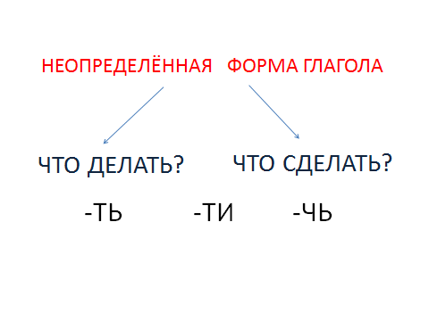
- Что нового узнали на уроке?
- На какие вопросы отвечают глаголы в неопределенной форме?
Как еще называют глаголы неопределенной формы? (инфинитив)
- Почему эти глаголы так названы? (не указывают на время и число)
Какую особенность имеет инфинитив? (ть, ти, чь )

- Рефлексия
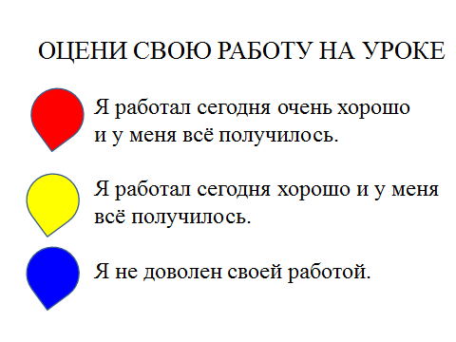

Приложение 1.
Сказка об Инфинитиве
В одной книге девочка Оля попадает в гости к этому Инфинитиву. На двери зала, где он живёт, висит табличка: великий отшельник Инфинитив.
Оля постучала и чуть-чуть приоткрыла дверь.
– Часы! – услышала она голос.
– Что?
– Часы! Я сказал: снимите часы! В моё жилище запрещено входить в часах. Я не хочу иметь ничего общего со временем.
Оля сняла часы и положила их под камень у входа. Сгорая от любопытства, она распахнула дверь и вошла. Перед ней стояла странная фигура, закутанная в чёрный плащ, в чёрной маске, в зелёной шляпе, совершенно неопределённой формы. Фигура была похожа не то на разбойника с большой дороги, не то на скрывающегося от своих врагов принца.
– Почему вы живёте здесь один?
– Во-первых, у меня есть один секрет: я не умею считать. Да-да, я занимаю такое важное положение на острове, но не могу отличить, где один, где много. Есть и другие причины, и очень серьёзные!
– Расскажите, пожалуйста, это так интересно!
– Но это тайна! Государственная тайна! Но тебе я могу намекнуть, вернее, напеть. Это непростая песенка, это песенка – загадка:
Начальной формой быть приятно,
Начало лучше, чем конец –
Инфинитив – звучит занятно, –
Я вам назвался, наконец.
Ко мне летят лишь два вопроса,
В них смысл жизни для меня.
А если про другое спросят,
Молчу, – меня не обвинят.
Вид у меня бывает разный…
А про лицо я дам ответ:
Его не видели ни разу,
Его, по-видимому, нет.
Всегда по горло делом занят.
Нет времени – так где же взять?
Тому, кто этого не знает,
Инфинитива не понять…
Оля уже не первый раз была в Волшебной стране, и поэтому ей нетрудно было отыскать очень важный грамматический смысл, спрятанный за строчками этой песенки. Она поблагодарила Инфинитив за песенку, а потом спросила:
– Только я так и не поняла, вам негде взять время, или вы не хотите иметь с ним ничего общего?
– И то, и другое. Во всяком случае, я от него не завишу, мне не нужны ни часы, ни календари…(В. Агафонова)
Приложение 2.

1.Найди и подчеркни глаголы неопределённой формы:  читать, говорит, мечтать, стеречь, болею, пела, жужжит, подвезти, смотреть, любит.  2.Образуй и напиши глаголы неопределённой формы:  Боль - синий - стережёт - ходьба –  3.Замени одним словом:  Дать ответ - оказать помощь –  Сделать подарок - говорить неправду – | 1.Найди и подчеркни глаголы неопределённой формы:  читать, говорит, мечтать, стеречь, болею, пела, жужжит, подвезти, смотреть, любит.  2.Образуй и напиши глаголы неопределённой формы:  Боль - синий - стережёт - ходьба –  3.Замени одним словом:  Дать ответ - оказать помощь –  Сделать подарок - говорить неправду –
1.Найди и подчеркни глаголы неопределённой формы:  читать, говорит, мечтать, стеречь, болею, пела, жужжит, подвезти, смотреть, любит.  2.Образуй и напиши глаголы неопределённой формы:  Боль - синий - стережёт - ходьба –  3.Замени одним словом:  Дать ответ - оказать помощь –  Сделать подарок - говорить неправду – | 1.Найди и подчеркни глаголы неопределённой формы:  читать, говорит, мечтать, стеречь, болею, пела, жужжит, подвезти, смотреть, любит.  2.Образуй и напиши глаголы неопределённой формы:  Боль - синий - стережёт - ходьба –  3.Замени одним словом:  Дать ответ - оказать помощь –  Сделать подарок - говорить неправду –
1.Найди и подчеркни глаголы неопределённой формы:  читать, говорит, мечтать, стеречь, болею, пела, жужжит, подвезти, смотреть, любит.  2.Образуй и напиши глаголы неопределённой формы:  Боль - синий - стережёт - ходьба –  3.Замени одним словом:  Дать ответ - оказать помощь –  Сделать подарок - говорить неправду – | 1.Найди и подчеркни глаголы неопределённой формы:  читать, говорит, мечтать, стеречь, болею, пела, жужжит, подвезти, смотреть, любит.  2.Образуй и напиши глаголы неопределённой формы:  Боль - синий - стережёт - ходьба –  3.Замени одним словом:  Дать ответ - оказать помощь –  Сделать подарок - говорить неправду –
1.Найди и подчеркни глаголы неопределённой формы:  читать, говорит, мечтать, стеречь, болею, пела, жужжит, подвезти, смотреть, любит.  2.Образуй и напиши глаголы неопределённой формы:  Боль - синий - стережёт - ходьба –  3.Замени одним словом:  Дать ответ - оказать помощь –  Сделать подарок - говорить неправду – | 1.Найди и подчеркни глаголы неопределённой формы:  читать, говорит, мечтать, стеречь, болею, пела, жужжит, подвезти, смотреть, любит.  2.Образуй и напиши глаголы неопределённой формы:  Боль - синий - стережёт - ходьба –  3.Замени одним словом:  Дать ответ - оказать помощь –  Сделать подарок - говорить неправду –

